Уважаемый обучающийся, все работы выполняются в рабочих тетрадях по математике. Работа выполняется синей пастой. Построения выполняются простым карандашом.

Тема: Объем наклонной призмы.
Цель: изучение формулы объёма наклонной призмы, формирование умения решать задачи на вычисление объема наклонной призмы с помощью формул.

Вспомним, что такое призма и какая призма называется наклонной?
ПРИЗМА — многогранник, две грани которого (основания) — равные многоугольники, расположенные в параллельных плоскостях, а другие грани (боковые) — параллелограммы.
(Записать в тетрадь) Наклонная призма — это призма, боковые рёбра которой не перпендикулярны основанию.
Зарисовать в тетрадь:
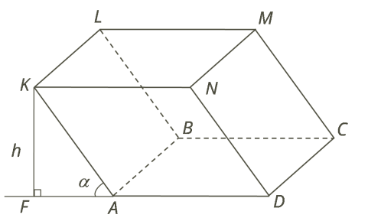

ABCD; KLMN — основания призмы.
AKLB; BLMC; DNMC; AKND — бoковые грани. Вcе бoковые грани наклонной призмы являются параллелограммами.
AK; BL; CM; DN — боковые рёбра. Боковые рёбра параллельны между собой и равны.
KF=h — высота наклонной призмы (перпендикуляр, проведённый из какой-нибудь точки одного основания к плоскости другого основания). Часто перпендикуляр проводят с одной из вершин верхнего основания.
∠KAF=α — угол между боковым ребром и плоскостью основания.
Записываем теорему.
Записываем формулу: V=S_{основ}*h
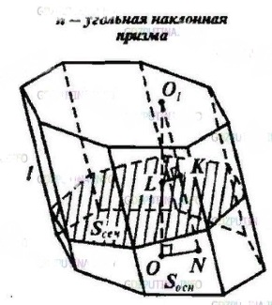
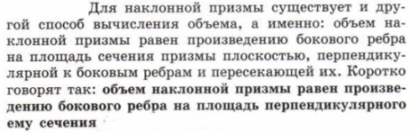
Решим задачу № 676

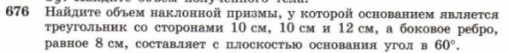
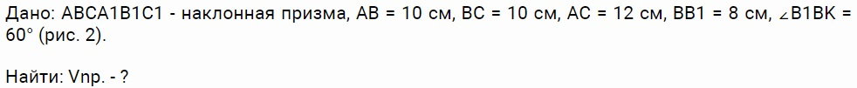
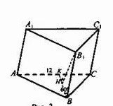
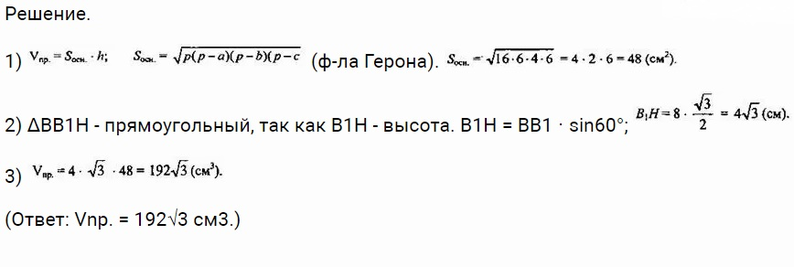
Домашнее задание № 683
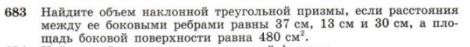

Выполненные задания присылать с указанием группы и фамилии
эл. почта: masha_fin@mail.ru

